|  |
| --- |
| Использовать оформление это  Переделать титульник  Использовать статю на английском  Написать статбю по MFIE для E и H-поляризации |

**MFIE E-поляризация**

1) Падающее поле (формула)











Учтем что 



2) Аппроксимация многоугольником

-

3) Локальная система координат u, w

-

4) Магнитное поле через электрическое (формула)

* ток направлен



5) Магнитное поле 2 составляющие (формула)

+ векторный птенциал (формула - интегралл)















* вынеси ток и назовае его F

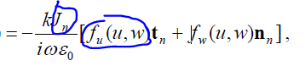

6) Составляющие нормального и касательного вектора через ГК (формула)



7) Граничное условие (формула)



8) Система уравнений

* через векторное произведение





ИЛИ



**где **

9) Связь ЛСК и глобальной СК



10) Формула после взятия производной (формула)

из 

получим  Где 

* для всех случаев

из 

получим где 

11) Аппроксимация малого аргумента (формула)



12) Формула в ближайших точках (формула)



13) Диагональный элемент (формула)



14) Дальние элементы (формула)



15) Поле в дальней зоне (формула)

?????? (тоже самое что и для обычных уравнений)

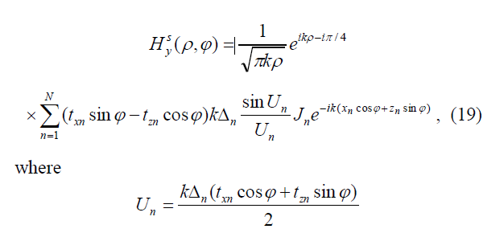







**MFIE H-поляризация**

1) Падающее поле (формула)



…

4) Магнитное поле через электрическое (формула)

5) Магнитное поле (формула)







7) Граничное условие (формула)

8) Система уравнений

?????

10) Формула после взятия производной (формула)



11) Аппроксимация малого аргумента (формула)

12) Формула в ближайших точках (формула)



13) Диагональный элемент (формула)



14) Дальние элементы (формула)



15) Поле в дальней зоне (формула)

?????УДК 534.26:537.874.6

DOI:

Модификация метода вспомогательных источников для анализа рассеяния Н-поляризованных волн на тонких экранах

**Дмитрий Алексеевич Борисов1**, **Сергей Петрович** **Скобелев1,2**

**1**Московский физико-технический институт (государственный университет), Долгопрудный, Россия, E-mail: bd240897@yandex.ru

2ПАО «Радиофизика», Москва, Россия, E-mail: s.p.skobelev@mail.ru;

Предложена новая модификация метода вспомогательных источников для решения двумерных задач рассеяния Н-поляризованных волн на тонких идеально проводящих экранах. В отличие от известных модификаций, в ней используются цилиндрические источники определенного радиуса, не равного нулю, с токами, распределенными по сечению цилиндра, а оси источников расположены непосредственно на поверхности рассеивателя. Эффективность алгоритма продемонстрирована на примере рассеяния плоской волны на плоском ленточном экране.

***Ключевые слова:*** *рассеяние электромагнитных волн, тонкий идеально проводящий экран, численные методы, метод вспомогательных источников.*

**Введение**

Метод вспомогательных источников (МВИ), имеющий несколько модификаций, является одним из популярных методов решения задач электромагнитного рассеяния на компактных препятствиях. Его активное внедрение в вычислительную электродинамику началось с журнальных статей [1, 2]. Последующее развитие метода можно проследить по содержанию книг [3, 4] и по многочисленным ссылкам, сделанным там на другие публикации.

МВИ сводит задачу к алгебраическим уравнениям, получаемым в результате удовлетворения граничных условий в дискретных точках (точках коллокации), распределенных по поверхности рассеивателя. Неизвестными величинами являются амплитуды вспомогательных источников, расположенных на некотором расстоянии от поверхности. Преимущество МВИ по сравнению с методом интегральных уравнений состоит в простоте вычисления матричных элементов, которые определяются аналитическими выражениями, не имеющими особенностей и не требующими численного интегрирования. Кроме того, МВИ позволяет также просто осуществлять последующий расчет поля в любой точке, ток на поверхности и погрешность удовлетворения граничных условий.

Преимущества МВИ, указанные выше, проявляются в наибольшей степени при анализе компактных рассеивателей с гладкими замкнутыми поверхностями. Указанные преимущества стимулировали разработку нескольких модификаций МВИ, предназначенных для анализа рассеяния волн на незамкнутых проводящих поверхностях (тонких экранах) [5‑10]. Однако, разработанные подходы требуют либо численного интегрирования при расчете матричных элементов [6‑8], либо дополнения незамкнутой поверхности экрана до замкнутой поверхности [9], что может приводить к существенному увеличению порядка алгебраической системы по сравнению с методом интегральных уравнений.

В работе [10] предложена новая модификация МВИ для анализа рассеяния Е-поляризованных волн на тонких экранах, не требующая ни численного интегрирования, ни дополнительных поверхностей. Особенностью подхода [10] является использование вспомогательных источников в виде цилиндров ненулевого радиуса с равномерным распределением тока по сечению и их расположение таким образом, что оси вспомогательных цилиндров расположены на поверхности рассеивателя.

Цель настоящей работы – обобщение подхода [10] к анализу тонких экранов для случая их возбуждения Н-поляризованными волнами. Работа включает оптимизацию радиусов вспомогательных цилиндров, распределения тока по сечению цилиндра и распределения источников по поверхности рассеивателя.

**Постановка задачи и предлагаемое решение**

Рассмотрим двумерную задачу рассеяния электромагнитных волн на идеально проводящем экране, поперечное сечение которого показано на рис. 1. Пусть экран возбуждается волной Н-поляризации, поле которой представляется единственной ненулевой составляющей вектора напряженности магнитного поля , не зависящей от *y*. Аналогично тому, как это сделано в [10], расположим *N* точек коллокации на поверхности экрана, как показано на рис. 1. Как отмечено во Введении, мы, во-первых, предлагаем использовать цилиндрические источники ненулевого радиуса с заданным распределением тока в сечении цилиндра вместо бесконечно тонких нитей тока и во-вторых, предлагаем располагать указанные источники так, что оси цилиндров оказываются как раз лежащими в точках коллокации на поверхности тела, как показано на рис. 1.

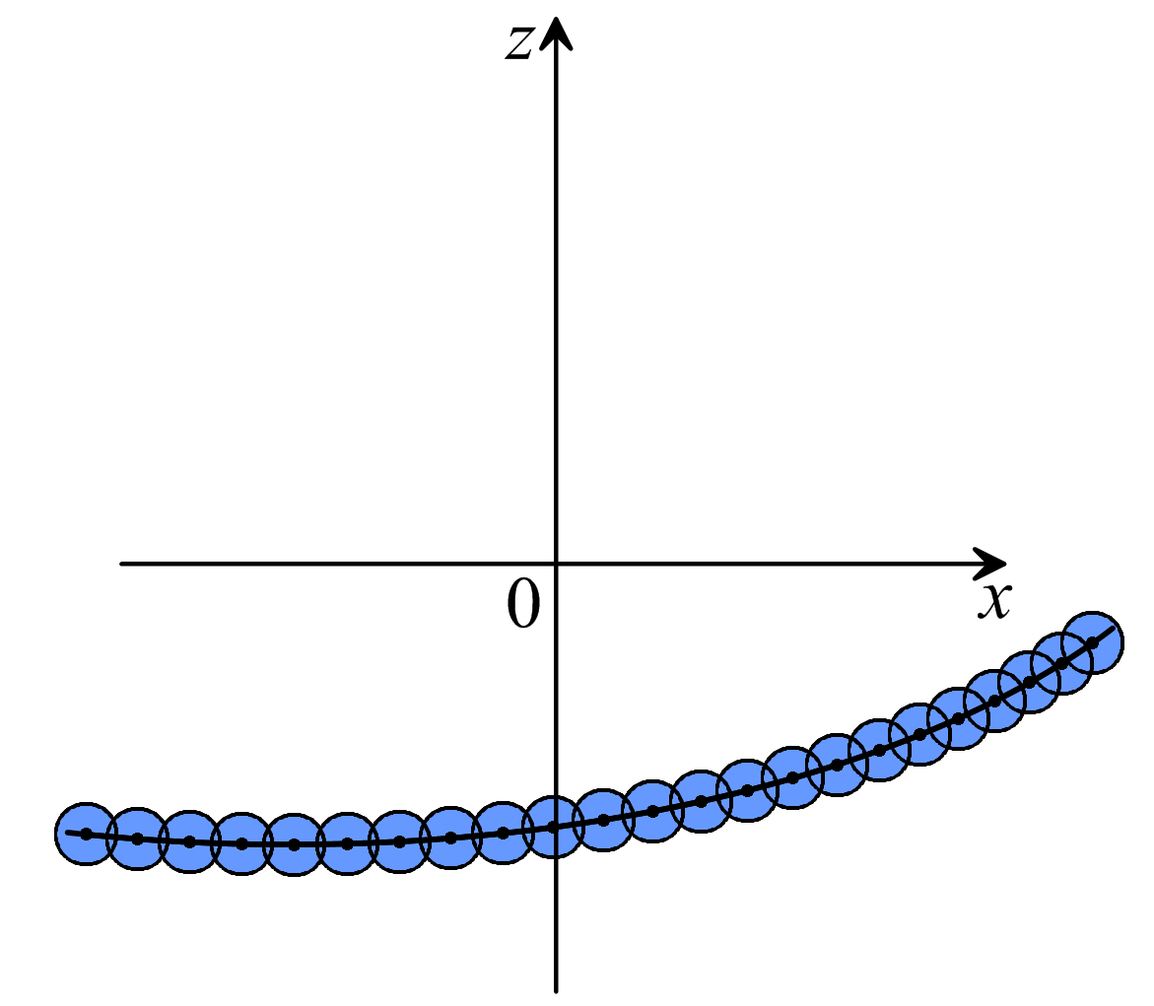

Рис. 1. Поперечное сечение экрана и расположение цилиндрических вспомогательных источников на его поверхности.

Fig. 1. Cross sections of a screen and arrangement of the cylindrical auxiliary sources on its surface.

Распределение тока по сечению вспомогательного цилиндрического источника в общем, использованное в [10], является равномерным. Однако наши исследования невязки удовлетворения граничного условия на экране показали, что равномерное распределение тока по сечению источника не обеспечивает низкий уровень невязки в рассматриваемом случае Н-поляризации. Поэтому мы предлагаем рассмотреть следующее спадающее распределение тока по сечению *n-*го источника

 (1)

где *n* – расстояние, отмеряемое от оси *n-*го источника, **j***n* – амплитуда плотности тока, *n=*01/*an*, *an* – радиус *n-*го источника и **01 – первый корень функции Бесселя 0-го порядка *J*0(**).

Можно показать, что векторный потенциал, соответствующий распределению тока (1), определяется формулой

 (2)

где

 (3)

*k=*2**/** ‑ волновое число, ** ‑ длина волны,

,

,

,

,

*xn* и *zn* – координаты *n-*й точки коллокации и  ‑ функция Ханкеля первого рода 0-го порядка, соответствующая зависимости от времени .

Вектор плотности тока (1) является касательным к поверхности экрана, и мы представим его как **j***n=******njn*, где *****n* – единичный вектор, касательный к поверхности экрана в *n-*й точке коллокации. Поэтому мы можем записать составляющие векторного потенциала всех *N* источников как

, , (3), (4)

где *xn* и *zn* – составляющие вектора *****n*. Определяя напряженность рассеянного электрического поля по хорошо известной формуле



и граничное условие для полного касательного электрического поля в точках коллокации на поверхности экрана, мы получим следующую систему линейных алгебраических уравнений для амплитуд *jn* плотностей вспомогательных токов

 (5)  
  
где

, (6)

, (7)

, (8)

и *mn=*[(*xm–xn*)2+(*zm–zn*)2]1/2. Коэффициенты (6) (7) и (8) соответствуют *mn≥an*. Аналогичные выражения для 0≤ *mn*≤*an*, полученные из (3), не приведены здесь для краткости. Напряженность падающего электрического поля, стоящая в правой части (5), определяется через  из уравнений Максвелла.

Определив *jn* в результате решения системы (5), мы далее можем рассчитать рассеянное магнитное поле в любой точке пространства и в частности – в дальней зоне экрана

 (9)

где *=*(*x*2+*z*2)1/2 – расстояние от начала координат и ** ‑ угол, отмеряемый от оси *x*. Эффективная площадь рассеяния (ЭПР) в нашем двумерном случае Н-поляризации определяется с использованием (9) как

. (10)

**Примеры расчетов**

Рассмотрим известную задачу рассеяния плоской волны на плоском экране в качестве демонстративного примера. Экран шириной *as* считается расположенным в плоскости *z=*0 и пусть *i* – угол падения волны. В этом случае *zn=*0, *tzn=*0, *txn=*1, *mn=*|*xm‑xn*|,  и выражения (5) и (6) существенно упрощаются. Напряженность падающего электрического поля, касательного к экрану определяется как

. (11)

Невязка выполнения граничного условия на экране шириной *as=*3** и угла падения *i=*90o, рассчитанная по формуле

, (12)

показана на рис. 2 при различном числе точек коллокации, равномерно распределенных по экрану. Результаты соответствуют радиусу вспомогательных источников *a=*1.294, где *=as*/*N* – длина отрезка разбиения экрана. Указанное соотношение, близкое к оптимальному значению, было получено в результате численных экспериментов. Отметим, указанное соотношение отличается от аналогичного, полученного в случае Е-поляризации, когда распределение тока по сечению источника было равномерным. Значения невязки (12) были рассчитаны в точках коллокации и в промежуточных точках. Результаты показывают, что невязка уменьшается при увеличении количества источников всюду за исключением областей, примыкающих к краям экрана. Эти области сужаются, но уровень невязки в них возрастает. Эта особенность объясняется сильным возрастанием электрического поля, нормального краю экрана, в указанных областях.

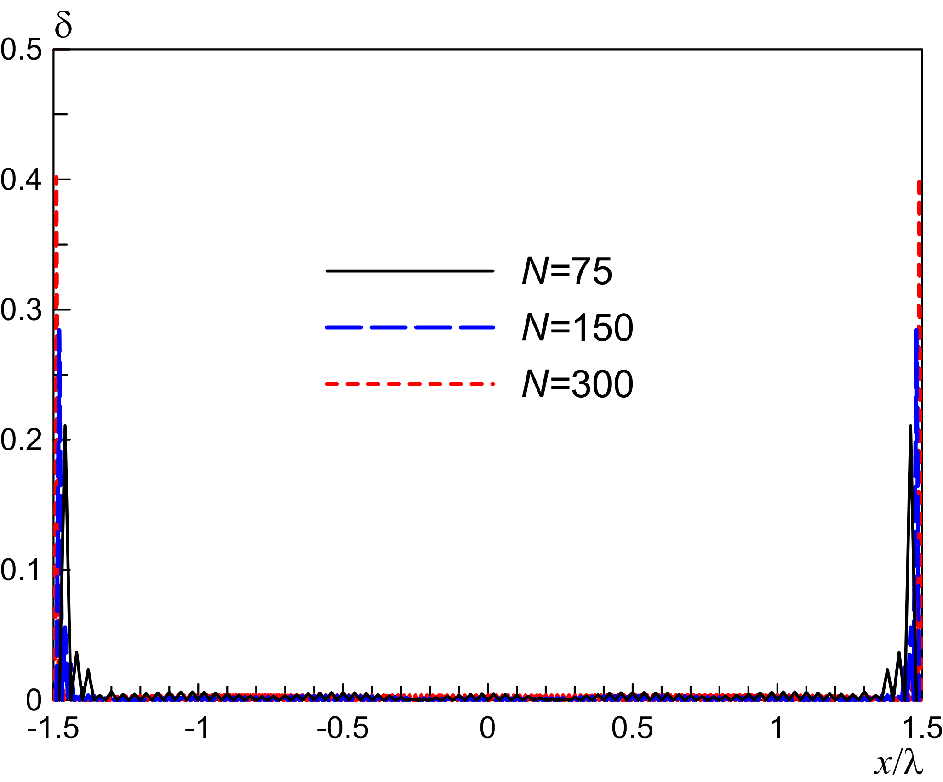

Рис. 2. Невязка (12) для различного числа точек коллокации, распределенных равномерно на экране шириной *as=*3** при угле падения *i=*90o.

Fig. 2. Residual (12) for different number of the collocation points uniformly distributed on a screen of width *as=*3** at angle of incidence *i=*90o.

Как предложено в [10], поверхностная плотность тока на экране может быть рассчитана следующим образом. Поле, рассеянное экраном в дальней зоне в случае кусочно-постоянной аппроксимации поверхностного тока может быть определено как

 (13)

где *Un=*0.5*k**n*cos**. Сравнивая (13) и (9) при *zn=*0 и учитывая, что (sin*Un*)/*Un*→1 при *n*→0, мы можем записать

. (14)

Результаты расчетов плотности тока по формуле (14) представлены на рис. 3, где они сравниваются с аналогичными результатами, полученными методом интегральных уравнений (EFIE) и методом физической оптики (PO) [11, Fig. 5.5(a)]. Наши результаты, помеченные как MAS (1), получены при *N=*150 точек коллокации, распределенных равномерно по экрану. Более близкое совпадение может быть достигнуто при неравномерном расположении точек коллокации. Как и в [10], координаты точек коллокации выбираются по формуле *x=*(*as*/2)sin**  (в предположении, что начало координат расположено в центре экрана), где ** ‑ новая переменная, значения которой равномерно распределены по интервалу от –**/2 до +**/2. Кривая, соответствующая указанному распределению источников, помечена на рис. 3 как MAS (2).

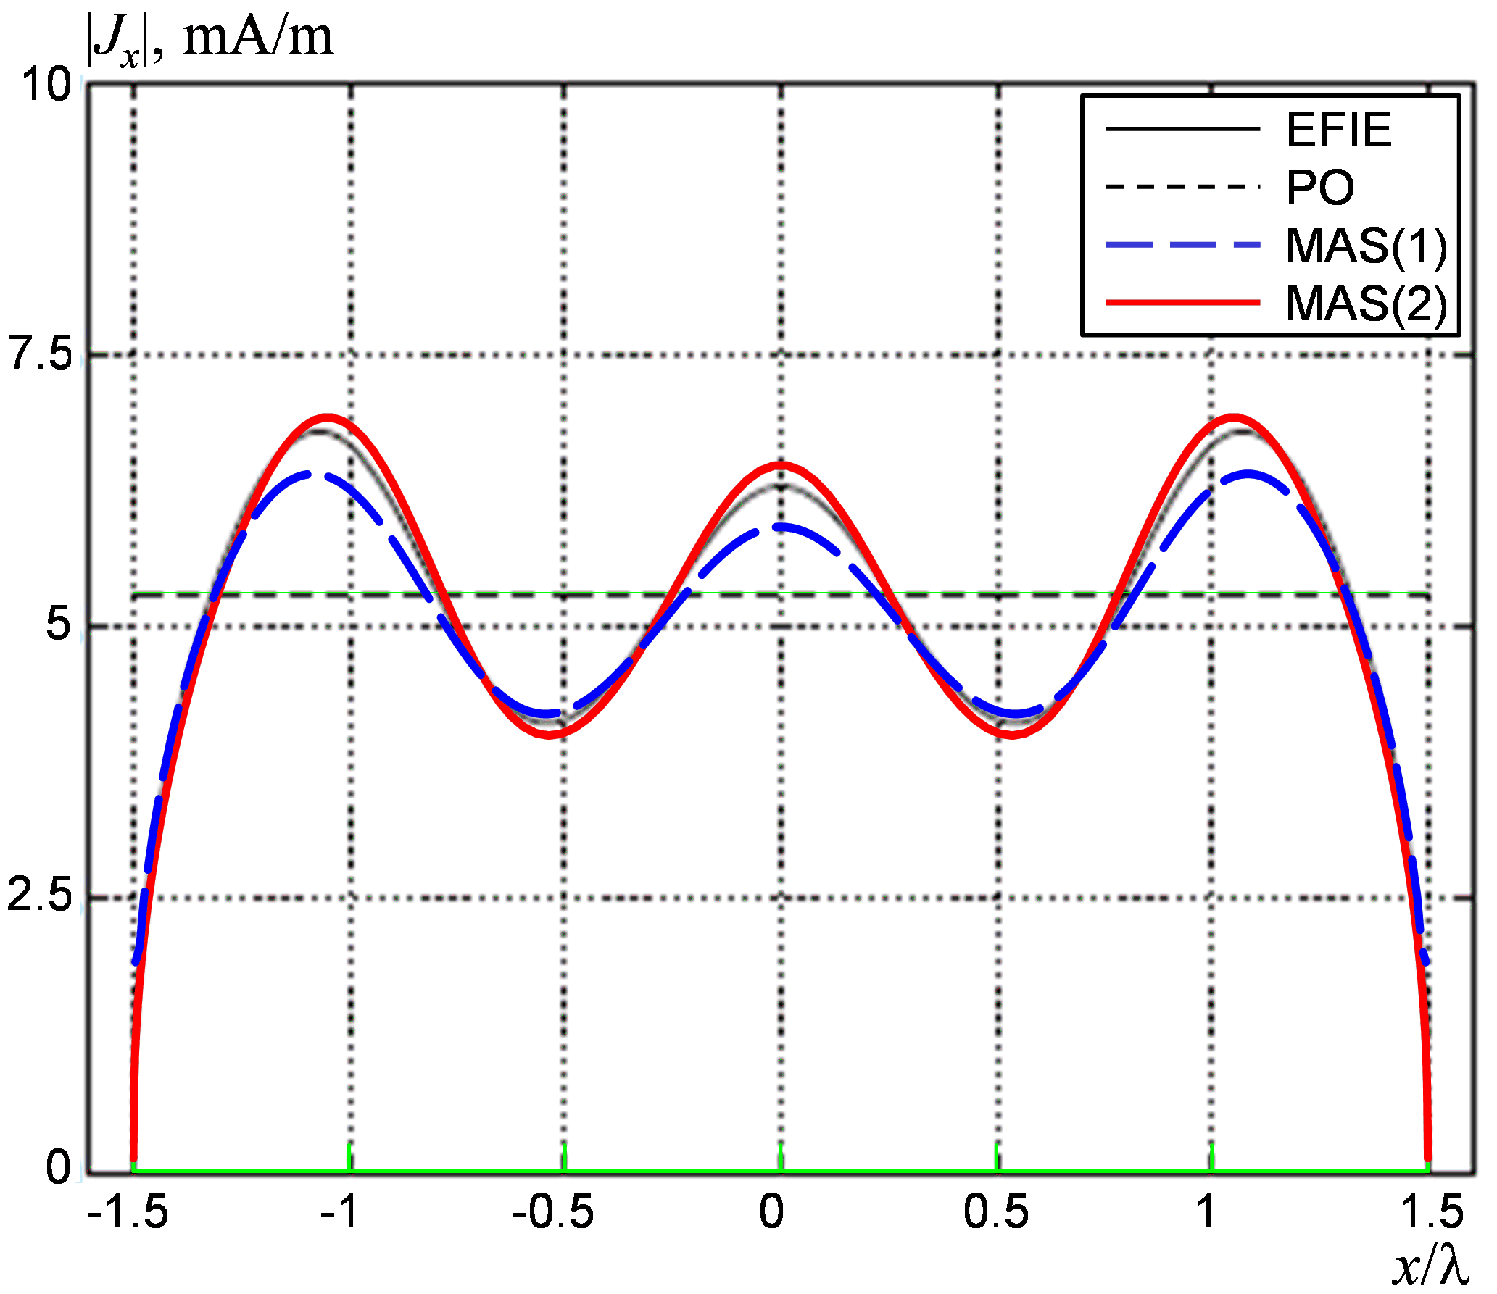

Рис. 3. Распределение поверхностного тока на экране шириной *as=*3** при угле падения *i=*90o.

Fig. 3. Surface current distribution on a screen of width *as=*3** at angle of incidence *i=*90o.

Выражение (10) для *=i* соответствует ЭПР обратного рассеяния. Эта ЭПР, нормированная на длину волны и выраженная в децибелах, т.е. 10lg[**(*i*)/**], для экрана шириной *as=*3** представлена на рис. 4, где она сравнивается с аналогичными результатами, полученными методом интегральных уравнений и методом физической оптики [11, Fig. 5.5(b)].

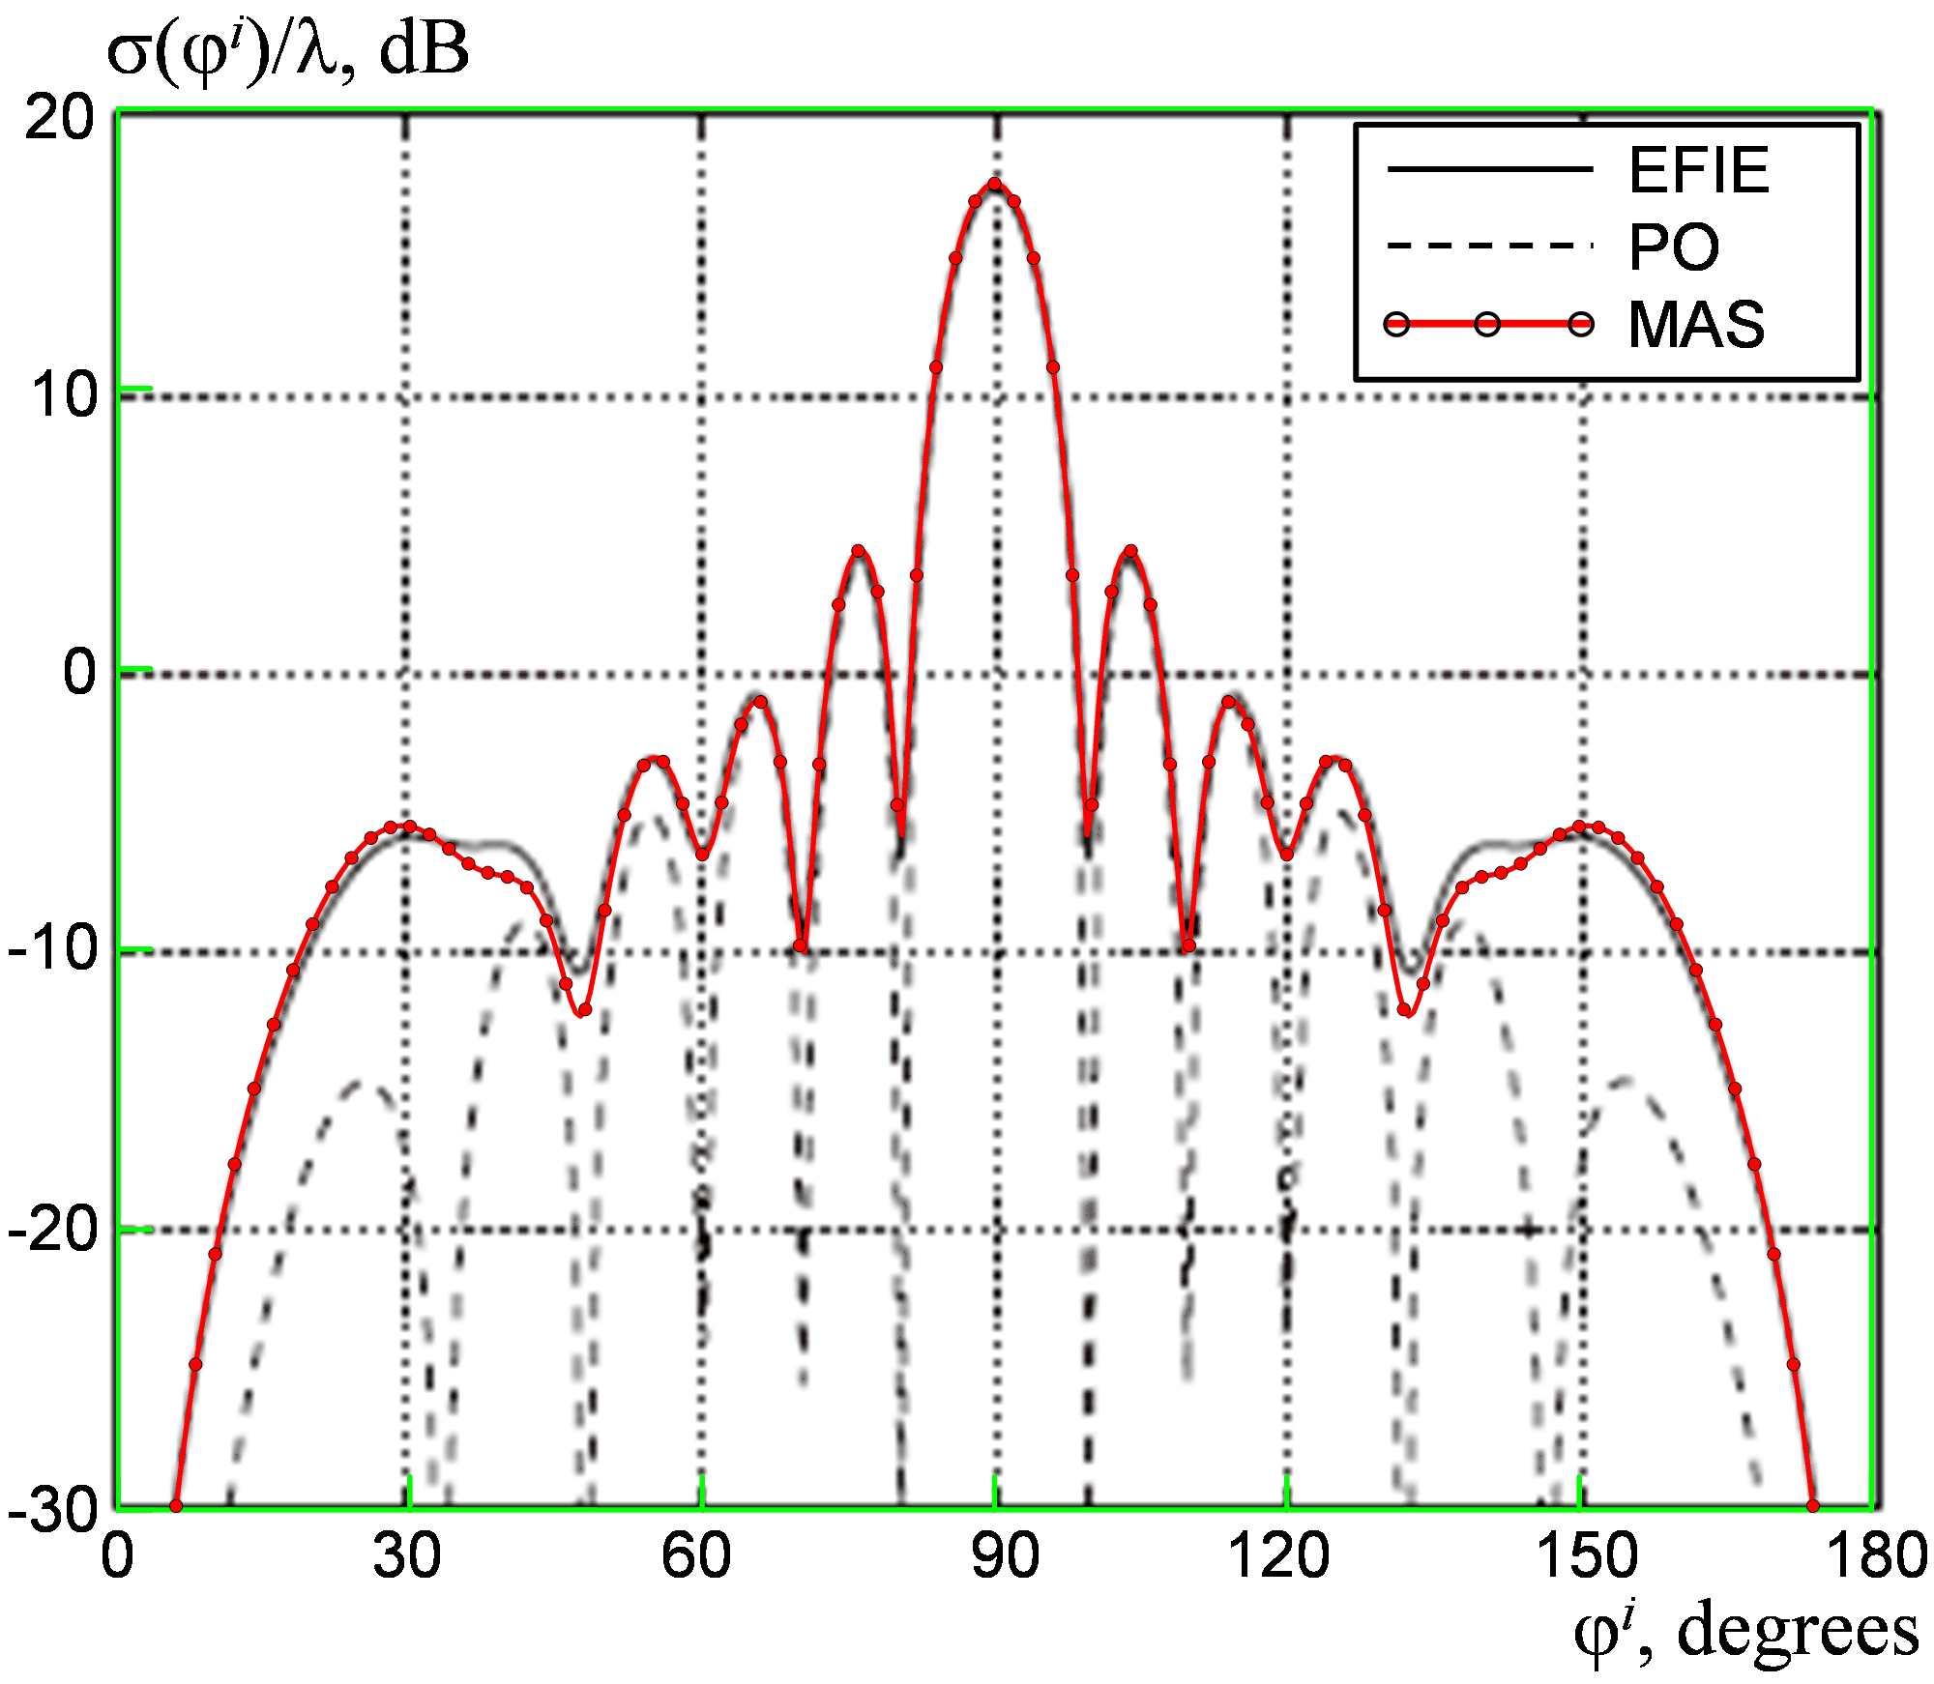

Рис. 4. ЭПР обратного рассеяния от экрана шириной *as=*3** в зависимости от угла падения *i*.

Fig. 4. Back scattering (monostatic) RCS of a screen of width *as=*3** versus angle of incidence *i*.

Полученные результаты показывают, что предлагаемая модификация МВИ позволяет анализировать экраны с точностью не хуже, чем метод интегральных уравнений, но при более простой реализации, не требующей выделения особенностей и численного интегрирования при расчете матричных элементов.

**Выводы**

Новая модификация метода вспомогательных источников, предложенная в [10] для решения двумерных задач рассеяния Е-поляризованных волн на идеально проводящих цилиндрах и тонких экранах, здесь обобщена на случай рассеяния Н-поляризованных волн на тонких экранах.

В отличие от [10], где предложено использовать цилиндрические вспомогательные источники с равномерным распределением тока по сечению источника, мы предложили здесь использовать источники определенного оптимального радиуса, отличающегося от радиуса в [10], со спадающим распределением тока по сечению.

Эффективность предложенного подхода иллюстрируется здесь случаем рассеяния Н-поляризованной плоской волны на экране в виде плоской ленты и сравнением полученных результатов с данными, полученными другими методами. Обобщение подхода на случай рассеивателей другой формы может быть предметом последующих исследований.

**Список литературы**

1.  *Малакшинов Н. П., Ерихов В. Г.* Об одном численном методе решения задач дифракции. // Антенны. 1977. Вып. 25. С. 53-64.

2.  *Поповиди Р. С., Цверикмазашвили З. С.* Численное исследование задачи дифракции модифицированным методом неортогональных рядов. // ЖВМиМФ. 1977. Т. 17. №2. С. 384-393.

3.  *Wriedt Th*. (Ed.) Generalized Multipole Techniques for Electromagnetic and Light Scattering. Amsterdam: Elsevier, 1999.

4.  *Wriedt T*., *Eremin Yu*. (Eds.)The generalized multipole technique for light scattering – Recent developments, Springer, 2018.

5.  *Малакшинов Н. П., Ерихов В. Г., Гармаш В. Н., Егоров А. Н*. Численное решение некоторых задач прикладной электродинамики с применением методов аппроксимации и оптимизации. // Сборник научно-методических статей по прикладной электродинамике*.* 1980. Вып. 4. C. 68-95.

6.  *Kaklamani D. I., Anastassiu H. T*. Aspects of the method of auxiliary sources (MAS) in computational electromagnetics. // IEEE Antennas and Propagation Magazine. 2002. V. 44. №3. P. 48-64.

7.  *Анютин А. П., Кюркчан А. Г.* Решение задач теории дифракции и антенн с использованием метода продолженных граничных условий и техники вейвлетов. // Радиотехника и электроника. 2004. Т. 49. №1. С. 15-23.

8.  *Скобелев С. П*. О применении продолженных граничных условий и вейвлетов Хаара в задачах рассеяния волн тонкими экранами. // Радиотехника и электроника. 2006. Т. 51. №7. С. 796-806.

9.  *Петоев И. М*., *Табатадзе В. А*., *Какулия Д. Г*., *Заридзе Р. С*. Применение метода вспомогательных источников к тонким пластинам и незамкнутым поверхностям. // Радиотехника и электроника. 2015, Т. 60, № 4, С. 311–320.

10. *Борисов Д. А*., *Скобелев С. П*. Развитие метода вспомогательных источников для решения двумерных задач рассеяния на идеально проводящих цилиндрах и тонких экранах. // Радиотехника. 2020. Т. 84. №4(7). С. 33-39. DOI: 10.18127/j00338486-202004(7)-04.

11. *Gibson W. C*. The method of moments in electro-magnetics. N.Y.: Chapman & Hall/CRC, 2008.

**Информация об авторах**

**Дмитрий Алексеевич Борисов**, студент, Московский физико-технический институт (государственный университет)

**Сергей ПетровичСкобелев**, д.ф.-м.н., ведущий научный сотрудник, ПАО «Радиофизика»; доцент, Московский физико-технический институт (государственный университет)

**Modification of the method of auxiliary sources for analysis of H-polarized wave scattering by thin screens**

**Dmitry Alekseyevich Borisov1**, **Sergei Petrovich Skobelev1,2**

1Moscow Institute of Physics and Technology (National Research University), Dolgoprudny, Russia, E-mail: bd240897@yandex.ru

2Public Joint-Stock Company "Radiofizika", Moscow, Russia; Associate Professor, Moscow Institute of Physics and Technology, E-mail: s.p.skobelev@mail.ru

**Abstract**‑A new modification of the method of auxiliary sources proposed earlier for solution of two-dimensional problems of E-polarized wave scattering by perfectly conducting cylinders and thin screens is generalized here for the case of H-polarized wave scattering by thin screens. Unlike the case of E-polarization where cylindrical auxiliary sources with uniform current distribution over the cross section have been used, we propose here to use sources of definite optimum radius, different from that corresponding to the case of E-polarization, with tapered current distribution over the cross section. The effectiveness of the modification proposed here is demonstrated using the case of H-polarized plane wave scattering by a screen in the form of a planar strip. Comparisons of the results obtained in the calculations with some data obtained by other methods have shown their coincidence with good accuracy.

***Key Words:*** *electromagnetic wave scattering, thin perfectly conducting screens, numerical methods, method of auxiliary sources.*

**Список литературы**

1.  *Malakshinov N. P*., *Yerikhov V. G*. On one numerical method for solving diffraction problems // Antennas. 1977. Issue 25. P. 53–65. (in Russ.).

2.  *Popovidi R. S*., *Tsverikmazashvili Z. S*. Numerical study of a diffraction problem by a modified method of non-orthogonal series // USSR Computational Mathematics and Mathematical Physics. 1977. V. 17. No. 2. P. 93-103.

3.  *Wriedt Th*. (Ed.) Generalized Multipole Techniques for Electromagnetic and Light Scattering. Amsterdam: Elsevier, 1999.

4.  *Wriedt T*., *Eremin Yu*. (Eds.)The generalized multipole technique for light scattering – Recent developments, Springer, 2018.

5.  *Malakshinov N. P*., *Yerikhov V. G*., *Garmash V. N.*, *Yegorov A. N.* “Numerical solution of some problems of applied electrodynamics with applications of methods of approximation and optimization,” // Collection of scientific-methodical articles on applied electrodynamics*.* 1980. Issue 4. P. 68-95.

6.  *Kaklamani D. I., Anastassiu H. T*. Aspects of the method of auxiliary sources (MAS) in computational electromagnetics. // IEEE Antennas and Propagation Magazine. 2002. V. 44. №3. P. 48-64.

7.  *Anyutin A. P., Kyurkchan A. G.* Solution of diffraction and antenna problems using the method of extended boundary conditions and wavelet technique // Journal of Communication Technology and Electronics. 2004. V. 49. №1. P. 11-19.

# 8.  *Skobelev S. P.* Application of extended boundary conditions and the Haar wavelets in the analysis of wave scattering by thin screens // Journal of Communication Technology and Electronics. 2006. V. 51. №7. P. 748-758.

9.  *Petoev I. M.*, *Tabatadze V. A.*, *Kakulia D. G*., *Zaridze R. S*. Method of auxiliary sources applied to thin plates and open surfaces // Journal of Communication Technology and Electronics. 2015. V. 60. №4. P. 311-320.

10. *Borisov D. A*., *Skobelev S. P*. Development of the method of auxiliary sources in 2D problems of scattering by PEC cylinders and thin screens // Radiotekhnika. 2020. V. 84. №4(7). P. 33-39. DOI: 10.18127/j00338486-202004(7)-04.

11. *Gibson W. C*. The method of moments in electro-magnetics. N.Y.: Chapman & Hall/CRC, 2008.

**Information about the Authors**

**Dmitry Alekseyevich Borisov**, Student, Moscow Institute of Physics and Technology (National Research University)

**Sergei Petrovich Skobelev,** Sc. D. (Phys.-Math.), Leading Research Scientist, PJSC "Radiofizika"; Associate Professor, Moscow Institute of Physics and Technology

**Сведения об авторах**

**Борисов Дмитрий Алексеевич**, студент, Московский физико-технический институт (государственный университет)

E-mail: bd240897@yandex.ru

**Скобелев Сергей Петрович**, д.ф.-м.н., вед. научн. сотр., ПАО «Радиофизика»; доцент, МФТИ

Тел.: +7 905 500 4212

E-mail: s.p.skobelev@mail.ru

Падающее поле (формула)

Апроксимация многоугольником

Локальная система координат u, w

Электрическое поле через векторный потенциал (формула)

* ток направлен

Электрическое поле 2 составляющие (формула)

+ векторный птенциал (формула - интегралл)

Составляющие нормального и касательного вектора через ГК (формула)

Граничное условие (формула)

Связь ЛСК и глобальноу СК

Формула после взятия производное (формула)

Апроксимация малого аргумента (формула)

Формула в ближайших точках (формула)

Диагональный элемент (формула)

Дальние элемента (формула)

Поле в дальней зоне (формула)